Муниципальное дошкольное образовательное

учреждение детский сад 10

Консультация для воспитателей

«Мини-музей в детском саду»

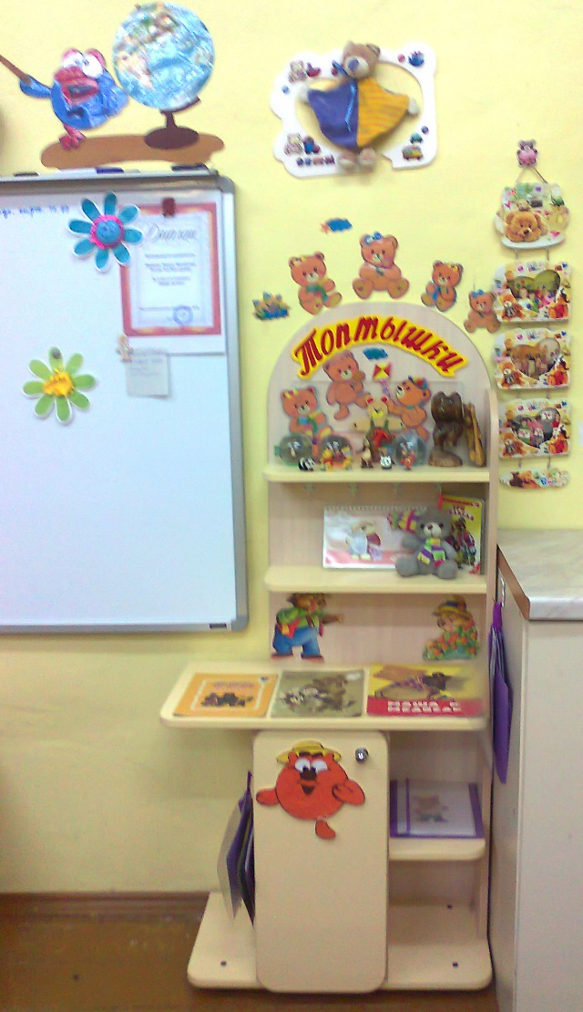

Воспитатель:

Иванова Лариса Михайловна

г.Рыбинск 2015

Здравствуйте уважаемые коллеги. Сегодня я расскажу Вам о своем опыте создании мини-музея в детском саду.
Что такое мини-музей? Мини-музей – это особое, специальное организованное пространствоДОУ, способствующее расширению кругозора и ребёнка, и взрослого, повышению образованности, воспитанности, приобщению к вечным ценностям;
Актуальность. Федеральный государственный образовательный стандарт дошкольного образования указывает на обеспечение психолого-педагогической поддержки семьи и повышения компетентности родителей в вопросах развития и образования детей. В каждом дошкольном учреждении, в том или ином виде, осуществляется деятельность по установлению и укреплению взаимодействия в системе «детский сад — семья». Совместная деятельность взрослого и детей — не только этап в развитии любого вида детской деятельности, но и особая система взаимоотношений и взаимодействия, наличие партнёрской позиции взрослого и партнёрской формы организации.
Часто ли ребёнка ходит в музей? Скорее всего, нет, т.к. «недетское» это дело, по мнению родителей, ходить по музеям. Мини-музеи в детских садах – отличная альтернатива. Так мне пришла идея создать мини-музей для детей и родителей, которая поможет наладить контакт ДОУ с родителями, наладить взаимоотношения детей с родителями.
Но при его создании, я столкнулась с трудностью - это нехватка свободного помещения в детском саду, выход из данной ситуации нашелся мини-музей был создан в группе.
Цель создания мини –музея – это обогащение воспитательно-образовательного пространства новыми формами работы с детьми и их родителями.
Задачи:
- формирование у дошкольников представления о музее;
- формирование проектно-исследовательских умений и навыков;
- формирование активной жизненной позиции;
- развитие креативного и логического мышления;
- вовлечение родителей в жизнь группы, ДОУ.
Н. А. Рыжова выделяет следующие педагогические функции музеев:
- образовательная, предполагающая развитие зрительно-слухового восприятия, усвоение информации; использование дидактических материалов, расширяющих рамки учебной программы, стимулирующих интерес к экологии и экологическим объектам;
- развивающая, имеющая в своей основе активизацию мышления, развитие интеллектуальных чувств, памяти, сенсорно-физиологических структур, обогащение словарного запаса;
- просветительская, направленная на формирование умений, навыков и адекватного, осмысленного отношения к получаемой информации;
- воспитательная, в рамках которой осуществляется целенаправленная деятельность по формированию личностных качеств, взглядов, убеждений воспитанников, включение их в систему отношений воспитания, нацеленную на приобретение не только знаний, но и других элементов социального опыта.
С чего начать создание мини-музей?
Создания мини-музея можно поделить на три этапа:
Первый этап, подготовительный - планирование мини-музея.
Во время этого этапа я изучила методическую литературу и опыт коллег по созданию мини-музея и пришла к выводу, что при планировании следует учитывать следующие принципы:
- интеграции - мини-музеи должны учитывать содержание образовательной программы ДОУ и помогать в реализации ее задач в отдельных образовательных областей;
- деятельности и интерактивности - мини-музеи должны предоставлять воспитанникам возможность реализовать себя в разных видах детской деятельности (использовать экспонаты в сюжетно-ролевых играх, создавать поделки и включать их в общую экспозицию и т. д.);
- научности - представленные экспонаты должны достоверно отражать тематику мини-музея, объяснять различные процессы и явления в рамках выбранной темы научным и в то же время доступным для ребенка языком;
- гуманизации и партнерства - мини-музеи должны предлагать условия для всестороннего развития ребенка, поощрения его инициативности, творческой деятельности в рамках субъект-субъектных отношений в системе "взрослый - ребенок", "ребенок - ребенок";
- динамичности и вариативности - экспозиции мини-музеев должны постоянно дополняться и обновляться с учетом возрастных особенностей детей группы;
- разнообразия - наполнение мини-музеев экспонатами, разными по форме, содержанию, размерам, отражающими историческое, природное и культурное разнообразие окружающего мира.
Создание мини-музея — трудоёмкая работа, в которой есть свой алгоритм:
- Выбор темы, постановка целей и задач перед родителями воспитанников детского сада. Этот этап включает в себя проведение таких мероприятий, как родительские гостиные, консультации, индивидуальная работа.
- Местоположение музея. При выборе помещения или расположения необходимо учитывать количество посетителей и экспонатов.
- Оформление мини-музея.
- Сбор экспонатов и регистрация их в каталоге.
- Разработка тематики и содержания экскурсий и занятий для ознакомления детей, и родителей с экспонатами. Выбор экскурсоводов. Ими могут быть педагоги, старшие дошкольники или родители.
- Открытие мини-музея с приглашением детей и их родителей.
Второй этап,практический - создание мини-музея.
Работа на этом этапе строится в соответствии с разработанным алгоритмом по созданию мини-музеев в группе.
Приступая к работе, надо понимать, что положительного результата можно достичь только в том случае, если будет осуществляться взаимодействие всех участников воспитательного процесса: детей, родителей и педагогического коллектива. Поэтому родители тоже должны быть во влечены в создания мини- музея. Они могут подбирать экспонаты, могут выбирать тему для мини-музея.
В нашей группемини-музее «Мишка-Топтышка».
1.Тема мини-музея была выбрана совместно с родителями группы и учитывала интересов детей.
Тематика «направлена на воспитание патриотизма дошкольников, знакомство с историей, культурой Руси, природными особенностями нашей страны, с историческими и памятными местами. Мини-музеи способствуют развитию речи; формированию представлений об историческом прошлом, связи со своими предками.
2. Месторасположение мини-музея определяли с учетом принципов интерактивности и полифункциональности музейного пространства, и психологической комфортности, и безопасности. Учет этих принципов дает возможность максимально использовать музейные экспозиции для организации разнообразной детской деятельности, позволяет обеспечить безопасность использования экспонатов мини-музея для жизни и здоровья воспитанников.
3. Был выбран дизайна оформления мини-музея, к оформлению были привлечены родители.
4. Обязательное условие мини-музея, что в его создании принимают участие и сами ребята, и их родители. Ведь именно они приносят многие экспонаты, выполняют с детьми разные поделки, собирают коллекции. Поэтому родители со своими детьми были вовлечены совместный подбор экспонатов для мини-музея «Мишки-Топтышки». А также дети совместно с родителями составляли мини- книжки с рассказами и сказками о медведях.
Собирание коллекций - занятие увлекательное, к тому же мини-музей для ребенка - это что-то свое, родное, так как многие дети принимают участие в его создании.
В мини-музее «Мишки-Топтышки» располагаются постоянные и сменные экспозициями. На базе мини-музея «Мишки-Топтышки» была организована кратковременная выставка, которая называлась «экспресс-выставка».
5. Составляем план ознакомительной экскурсии в мини-музей.
Экспонаты, которые можно трогать, рассматривать. С экспонатами можно играть и, при большом желании, даже взять на время домой. И эта особенность, безусловно, привлекает детей. А раз у них появляется интерес, обучение становится более эффективным. Экспонаты мини-музея используются нами для работы с детьми для ознакомления с окружающим миром, развитию речи, театрализованной деятельности, развитию мелкой моторики рук.
Третий этап, деятельностный - функционирование мини-музея.
Прежде чем начать знакомство дошкольников с мини-музеями, педагоги совместно с родителями провели серьезную предварительную работу, направленную на эмоциональную подготовку, расширение знаний и представлений детей о музеях, формирование навыков музейного поведения. В настоящих музеях трогать руками экспонаты нельзя, в наших мини-музеях не только можно, но и нужно.
Важное место в работе мини-музея занимает экскурсия. Экскурсии решают следующие задачи:
- выявление творческих способностей детей;
- расширение представлений о содержании музейной культуры;
- развитие начальных навыков восприятия музейного языка;
- создание условий для творческого общения и сотрудничества.
Во время экскурсий можно использовать разнообразные методы работы:
- загадки, ребусы, шарады;
- дидактические игры;
- творческие задания.
Таким образом, мини-музеи, созданные руками педагогов, воспитанников и их родителей, становятся интерактивными, а значит близкими и понятными каждому ребенку. Все это позволяет воспитывать в дошкольниках чувство гордости, значимости, а также развивает его интеллектуальные и творческие способности, расширяет кругозор. Музейная педагогика имеет важное значение в воспитании патриотических чувств дошкольников.

Литература:
- Байдина Е.А. Мини-музей в ДОУ как средство патриотического воспитания» //Справочник старшего воспитателя. – 2013. - № 2. - С. 32-37.
- Васильченко Н.Р. Нравственно-патриотическое воспитание средствами музейной педагогики / Н.Р.Васильченко - Дошкольная педагогика, №5, 2009. стр.6-7
- Виниченко В. Ребенок в пространстве музея / В.Виниченко - Дошкольное воспитание, 2003, № 5. стр.38-41
- Карачунская Т. Н. Музейная педагогика и изобразительная деятельность в ДОУ. Интегрированные занятия / Под ред. К. Ю. Белой, Т. С. Комаровой. - М.: ТЦ Сфера, 2005
- Лашкина Н. Дети в музее / Н.Лашкина -Дошкольное воспитание, 2005, № 2. стр.72
- Малюшова. Н. Здравствуй, музей [Текст] / Н. Малюшова // Дошкольное воспитание.-2009. - N11. - С. 24-29
- Морозова А.Н. Музейная педагогика: Из опыта методической работы / Под ред. А.Н.Морозовой, О.В.Мельниковой.- М.: ТЦ Сфера, 2006.
- Найденова Е. Этнографический музей в дошкольном учреждении / Е.Найденова - Дошкольное воспитание, 2001, № 3. стр.92.
- Нестеренко Н. Мини-музеи в ДОУ/ Н.Нестеренко - Обруч, № 6, 2000. стр.30-31.
- Пантелеева Л. В. Музей и дети. – М: Дом “Карапуз”, 2000. – 253 с.
- Пантелееева Л. Хочу в музей /Л.Пантелеева – Дошкольное воспитание, 2006, № 9. стр.115
- Пастухова И. Домашний музей /И.Пастухова – Дошкольное воспитание, 2008, № 4. стр.111
- Петров Г. Ф. Идём по Русскому музею. – Л.: Лениздат,1982. -192 с.
- Полунина В. Н. Искусство и дети. М.: Просвещение, 1982. -191 с.
- Попова И.А. О диалоге музейной и семейной педагогики в практике дополнительного образования дошкольников / И.А.Попова - Управление ДОУ, 2006, № 5. стр.84.
- Рыжова Н. А., Логинова Л. В. Данюкова А. И. Мини- музей в детском саду. – М.: Линка-Пресс, 2008.
- Сенновская И. Дошкольники и музеи / И.Сенновская – Дошкольное воспитание, 2002, № 5. стр.98.
- Столяров Б. А. Музейная педагогика. История, теория, практика. – М.: Высш. шк., 2004. -216 с.
- Столяров Б. Педагогическая деятельность музея / Б.Столяров -Дошкольное воспитание, 2002, № 11. стр.66
- Тельчаров А. Д. Основы музейного дела. – М.: Омега-Л,2005.– 184 с.
- Тихонова О.Г Дошкольнику о музейной культуре: Методическое пособие для воспитателей, педагогов ДОУ и родителей / О.Г.Тихонова. - М.: АРКТИ, 2006
- Тихонова М. В. Красна изба. Знакомство детей с русским народным искусством, ремеслами, бытом в музее детского сада / М. В. Тихонова, Н. С. Смирнова. -Спб.: «ДЕТСТВО-ПРЕСС», 2004.
- Трунова М. Секреты музейной педагогики : из опыта работы. / Дошкольное воспитание. – 2006. – N 4. – С. 38–42.
- Трунова М. Секреты музейной педагогики / М.Трунова - Дошкольное воспитание, 2006, № 4. стр.38
- Фаткуллина Э. Этнографический музей «Родник истории» / Э.Фаткуллина - Дошкольное воспитание, 2007, № 5. стр.126.
- Цепина Т. Музей в детском саду / Т.Цепина - Дошкольное воспитание, 2007, № 5. стр.124.
- Чумалова Т. Историческое познание и музей / Т.Чумалова - Дошкольное воспитание, 2008, № 5. стр.61
- Чумалова, Т. Музейная педагогика для дошкольников // Дошкольное воспитание. - 2007. - N 10. - С. 44-50.
- Чумалова, Т. Основные принципы музейной педагогики: путешествие на машине времени // Дошкольное воспитание. - 2008. - N 3. - С. 58-63.
- Юренева Т. Ю. Музееведение. – М.: Академический проект, 2004. – 560 с.
- Юрченко Т. В., Черницова Ю. В., Григорьева И. А. Создание мини-музеев в образовательном пространстве группы как инновационная форма работы с детьми и родителями в практике ДОУ // Молодой ученый. — 2016. — №12.6. — С. 146-149.

